药企龙头大失血，医药指数真凉了？

**作者：二师父**

周四、周五。医药指数连续两天暴跌。

很多读者的医药指数基金由浮盈变成了不盈不亏甚至浮亏。

**医药股票真是一泻千里！一些读者迷茫了，该怎么办？**

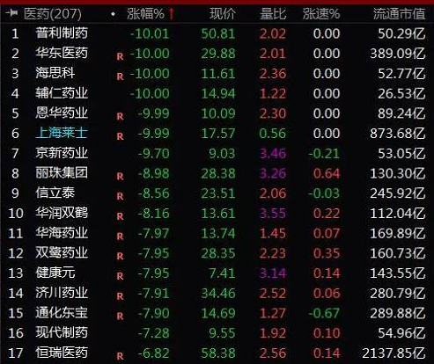

这是二师父查阅到的12.7的医药股票的涨跌幅情况。

可以非常清楚看到普利制药、华东医药、海思科、辅仁药业、恩华药业、上海莱士纷纷跌停，甚至市值最大的恒瑞医药跌幅也达到了6.82个百分点。

**究竟发生了什么让所有的医药股票无一幸免。原因就是国家公布了带量采购预中标结果。**

什么是带量采购预中标呢？因为在长生生物事件以后，国家更加注重药品的安全，希望能够通过带量集中采购降低群众用药负担同时提高药品安全。

有的读者开始担心，是不是药企普遍盈利下降了，然后市盈率估值方法失效。咱们的医药100指数和广发医药指数不再具有投资价值。

很显然，**认为药企普遍盈利下降是非理性恐慌。**

真正让企业基本面变化，盈利下降的原因只有一个，企业自己经营不善导致亏损。国家政策恰巧只是产生了情绪面的作用，根本不至于对医药整体行业的利润有重大影响。

很多人讨厌改革，因为人都有固定思维和惯性。比如之前二师父管理的社群做了重大改革，将付费学员统一归并到VIP,将未付费读者归并到读者交流圈。

这样短期内二师父是流失了一大批的读者，可是整体上看，读者交流圈和VIP圈的活跃度以及智慧碰撞度都有了显著提高。小幅度门槛就自动将不同理念的朋友带到了不同的圈层。

**无论对于二师父运营一个媒体，写文章分析金融事件，还是对于整体企业的经营与发展。都不要改革，破旧立新。**

短期股价必然受到市场情绪面的影响有暴跌。长期来看，当真正的规范了市场环境以后药企必然就减少出现康美、长生这样的事件。净化了整个医药行业，长期来看必然是对医药行业的长足发展有深远影响。

既然如此，接下来怎么办呢？

1. 以前的医药100和广发医药的定投不要停止，不需要恐惧。二师父投资理念已经不在以控制回撤为目的，熊市跌幅越多牛市涨幅越大。当然，普通投资者不会明白其中的含义，他只能看到眼前。

我们也不需要他明白，韭菜只能被消灭，还能被教育？二师父早已经放弃了向韭菜传递定投理念的愚蠢想法。

定投止盈不止损，我们的原则，你是否动摇了呢？不用急着给我答案，我知道有的人已经动摇了。

正如之前定投券商的时候，有读者每天追着二师父问，我从蚂蚁上看到券商从15年一直跌到18年，这只基金以后会涨吗，眼光的短浅和局限导致错误的结论。

投资需要拉长看，现在跌了，10年以后呢？

第二、300医药和医药100以及广发医药究竟谁强。

300医药成分股更加集中，持仓只有22只股票，光恒瑞医药的份额都超过了20个百分点，他集中了医药行业的优质龙头股票。

如果300医药和医药100同时进入低估，当然是300医药更有价值，然鹅，现在300医药的估值并不低。

所以我们目前选择医药100和广发医药进行定投。

定投如同吃饭，很多读者一看到跌就恐惧。还是没有理解二师父定投的内涵。

二师父定投的目标是自律定投，拥抱自由。如果你因为下跌恐惧而不进行定投，显然不遵守规则，不够自律，未来是没法获得自由的。

二师父一生渴望自由，追求生命宽度的无限延伸，为了这难得的自由，我愿意付出代价——持续自律定投。

**你，能做到吗？**